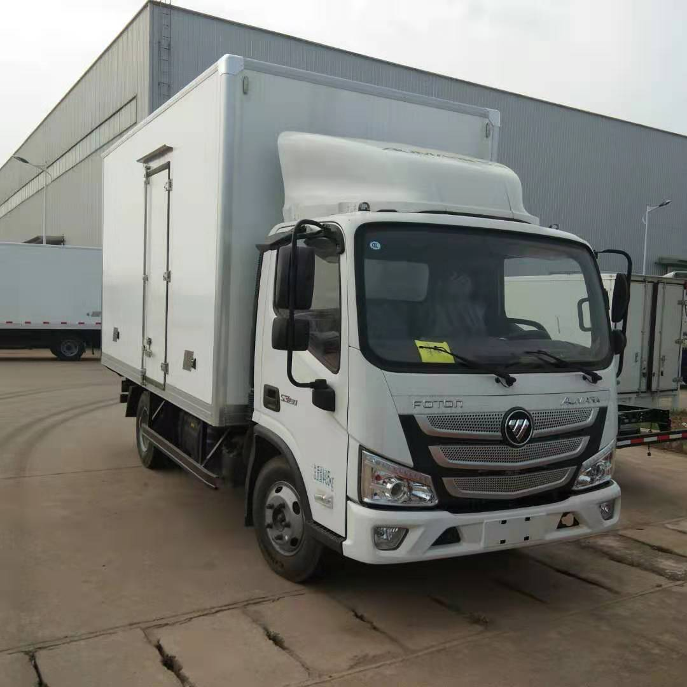

产品商标 | 福田牌 | 产品名称 | 冷藏车
整车型号 | Bj5048xlc-fe | 底盘型号 | Bj1048v9jea
总质量 | 4495 | 驾驶室准乘人数 | 3
额载质量(kg) | 3200 | 轴距 | 3360
轮胎数 | 6 | 生产企业 | 福田汽车有限公司

